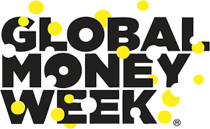
În Săptămâna Mondială a Banilor, 20-26 martie 2026, elevii clasei a II-a A de la Școala Gimnazială „Ion Luca Caragiale” Tulcea, coordonați de profesor pentru învățământ primar Manole Carmen și învățător Biserică Gabriela s-au alăturat proiectului #GlobalMoneyWeek2023 și au realizat mai multe activități de #educatiefinanciara pornind de la tema „ Plan your money, plant your future” (Planifică-ți banii, plantează-ți viitorul).
Pentru început copiii au realizat o vizită virtuală la Banca Națională a României. https://www.youtube.com/watch?v=x5m3vMhMmWk
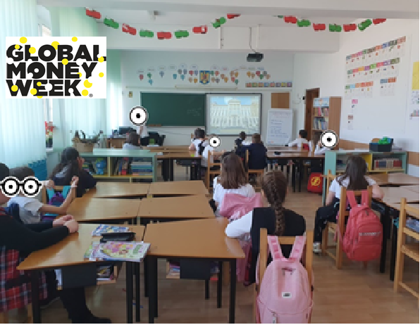

O activitate captivantă a fost cea în care copiii au vizionat și rezolvat sarcinile din lecția interactivă „Monede și bancnote” accesând linkul https://view.livresq.com/view/6089520bd9ae8a0007f21761/#4 . În cadrul acestei lecții copiii au rezolvat problema cu tema „La piață”. Apoi au jucat jocul ,,De-a vânzătorul” unde fiecare copil- vânzător trebuia să ofere un rest de 9 lei folosind monede și bancnote diferite. Acest rol de vânzător le-a plăcut foarte mult.
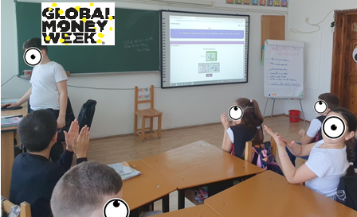

O activitate de educație financiară complexă a fost realizată în cadrul atelierului de creație unde copiii au realizat pușculițe din diferite materiale reciclabile. Astfel, cutiile de șervețele sau de bomboane. au fost personalizate și tranformate în cele mai frumoase pușculițe.
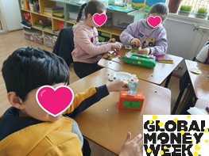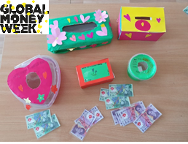

Pornind de la tema „Planifică-ți banii, plantează-ți viitorul” copiii au folosit pușculițele pentru a-și strange economiile lor pentru următoarele activăți ale clasei..
